26.04.2017

ГОТОВИМСЯ К ДНЮ ПОБЕДЫ
ДЕЛАЕМ ПОДАРКИ СВОИМИ РУКАМИ
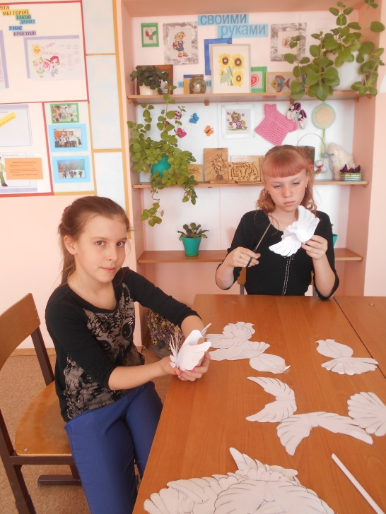 | 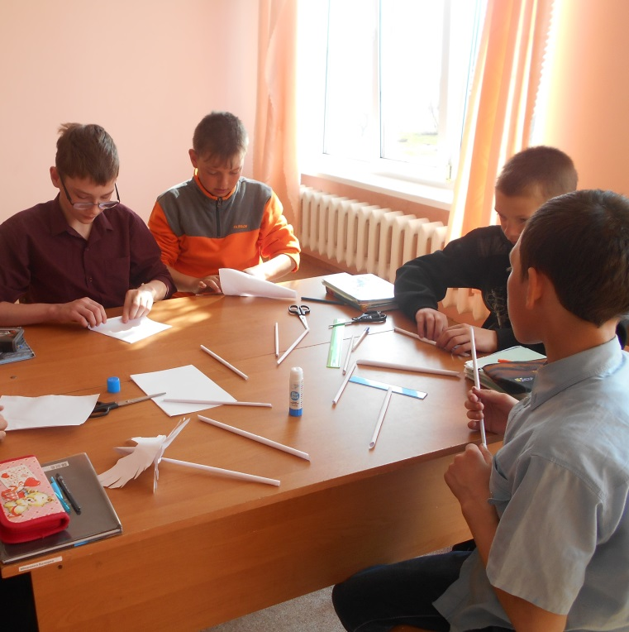
... Я к тебе на майские  приеду, молча сяду на скамейку и шепну: "Здравствуй, дед... Спасибо за Победу… за меня, ... за нас, ... за тишину!"  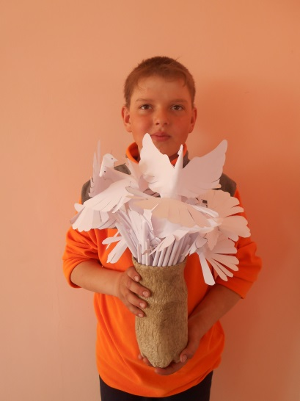 | 